登录信息在下面，不要注册！不要注册！

哈尔滨工业大学（威海）项目驱动学习平台操作指南
哈尔滨工业大学（威海）学生使用版 2026 年 9 月
本指南帮助你了解学校项目驱动学习跨专业发展课程模块、完善个人资料、提交报名并查看结果。先看流程，再按后面的真实页面指引操作。
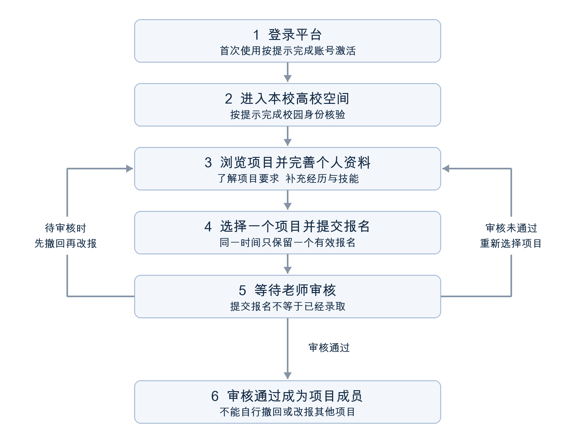
学生参与校内PBL项目流程
注意事项与报名规则
（1）同一时间只能保留一个待审核或已通过的校内PBL项目报名。待审核时可以先撤回再改报；审核未通过可以重新选择；审核通过后不能自行撤回或改报。
项目、名额、截止日期和报名状态以使用时页面显示为准。
（2）平台分外部系统与高校子系统，高校子系统项目为校内PBL项目（本次纳新使用），由学校管理与安排，务必通过“高校空间”-“哈尔滨工业大学（威海）”-“进入校园空间”进入，具体登录操作见下文。外部项目由社会企业或个人创建，不享受校内学分等政策，学校也不对外部项目及其产生的后续事务负责。
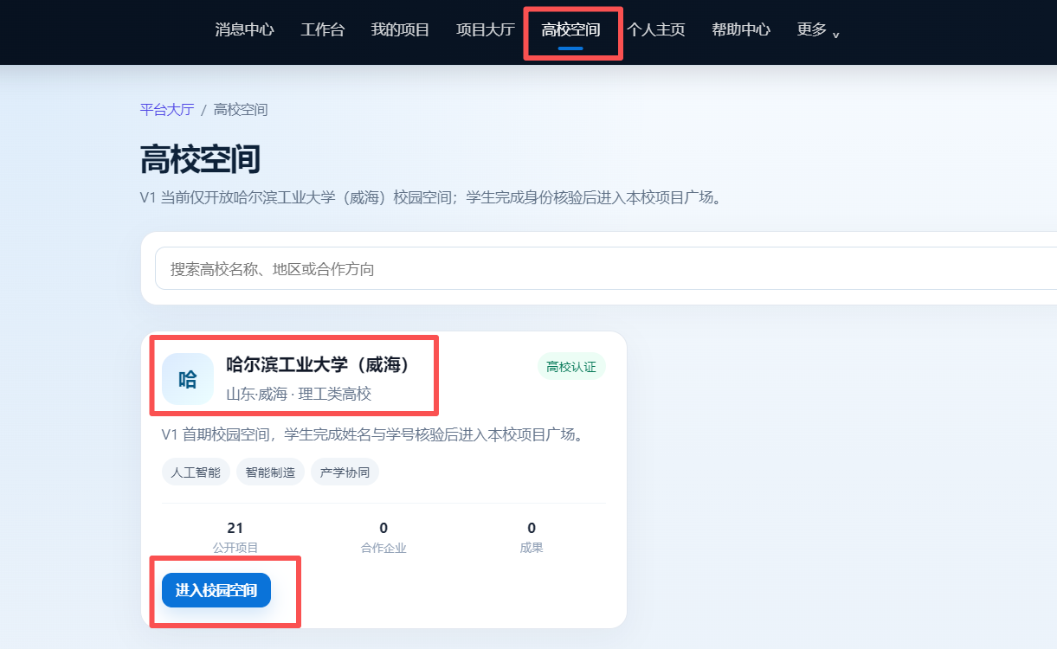

1 从学生入口登录
打开 blockfuture.cn，选择“进入用户端（学生端）”。学生从学生入口登录，再进入本校高校空间。
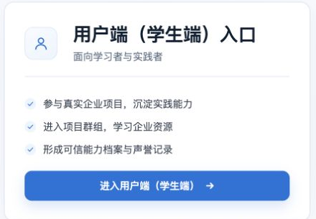
图 1 首页的学生入口
初始账号：学生学号
初始密码：aabb+学号后四位
首次使用务必按提示完成激活和设置密码，并由本人阅读、确认服务协议。
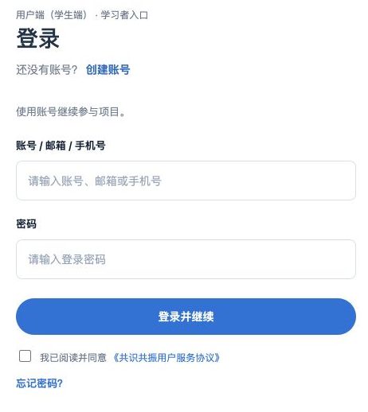
图 2 学生登录表单

2 进入本校高校空间
登录后，在学生工作台选择“进入高校空间”，找到“哈尔滨工业大学（威海）”，再选择“进入校园空间”。
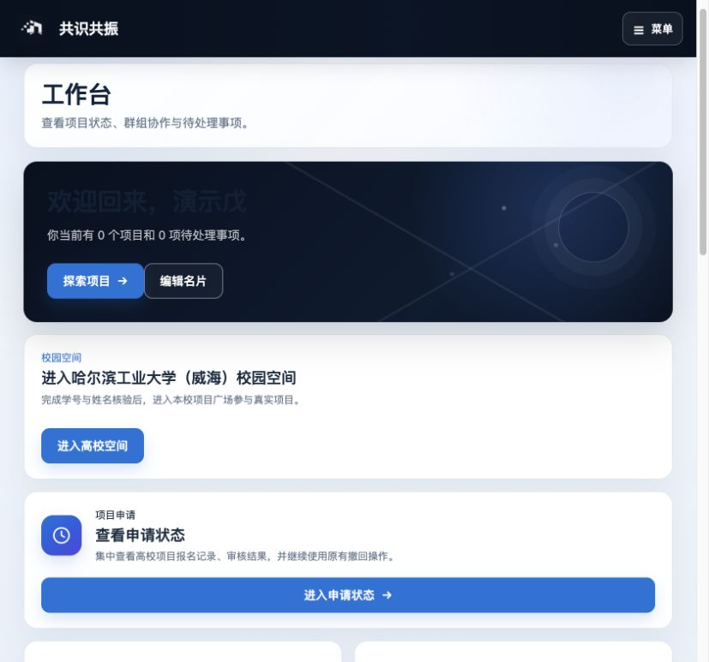
图 3 工作台中的高校空间入口
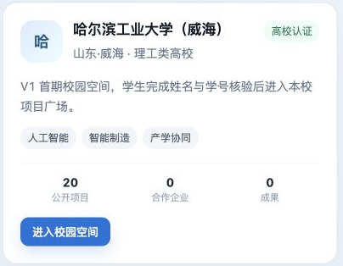
图 4 本校卡片中的进入校园空间
按提示完成姓名、学号和当前密码核验。已有有效校园访问状态时，正常进入无需反复核验。
登录平台不等于进入所有学校；本校空间按校园身份开放。完成后，进入本校项目列表。

3 浏览项目再决定选择
在“哈工大校园项目”中了解各课程模块的培养方案、教学大纲及其他介绍性文件。先打开“查看详情”，不要只看项目名称就报名。
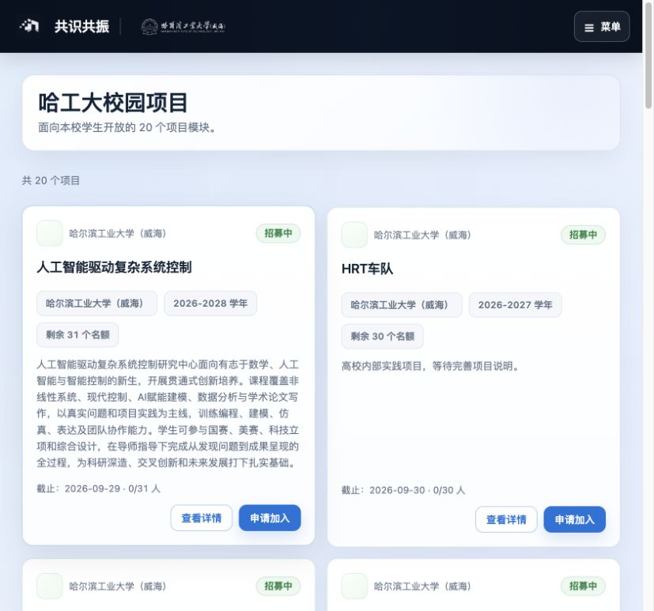
图 5 本校项目列表标题
图 6 放大的真实项目卡片
结合自己的兴趣、能力和时间安排选择。名额、截止日期及招募状态会变化，以当前页面为准。

4 查看项目详情和资料
详情页用于了解项目资料、负责人、周期和培养方案。
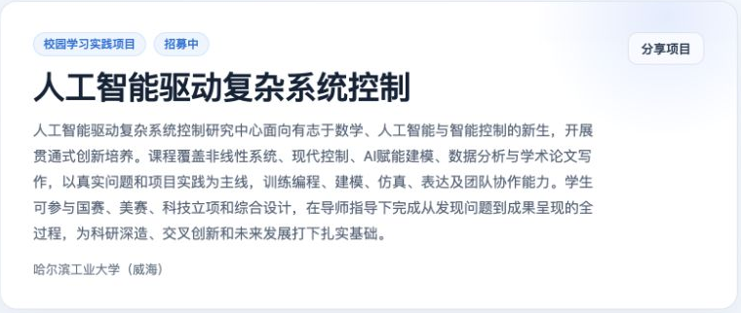
图 7 项目详情中的概况
在“项目内容”里通过“阅读全文”查看相关资料，了解课程安排和学习要求。不同项目的资料数量与填写情况可能不同。
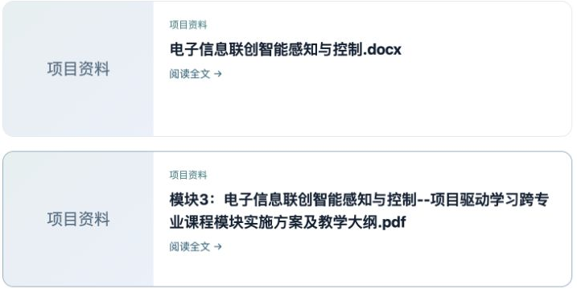
图 8 资料卡片及阅读全文入口

5 提交报名
在项目详情的“参与项目”区域找到“申请参加项目”。确认项目和时间安排后，再按页面提示提交。
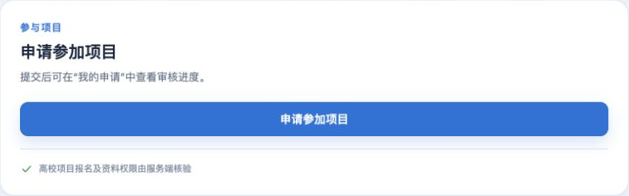
图 9 项目详情中的申请参加项目

6 完善个人信息
点击“申请参加项目”后需要完善个人资料，核对基础信息后，完善个人简介、核心技能和相关经历，填写后保存。简介可说明兴趣方向、已有基础及希望在项目中学习的内容。自填经历和证书应真实准确，不代表学校或平台已作认证。
保存后返回高校空间，打开选定项目点击“申请参加项目”完成报名。提交报名只是进入待审核，不代表进入项目团队，具体纳新过程由各教学团队组织。报名后注意加入所报名项目学习模块的纳新群，方便接收后续通知。
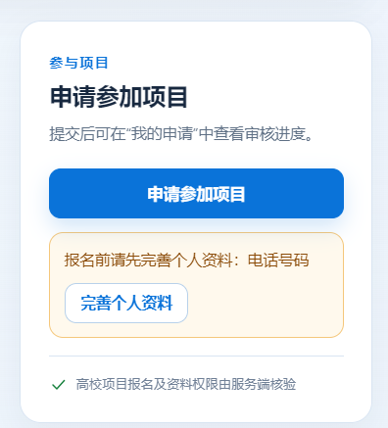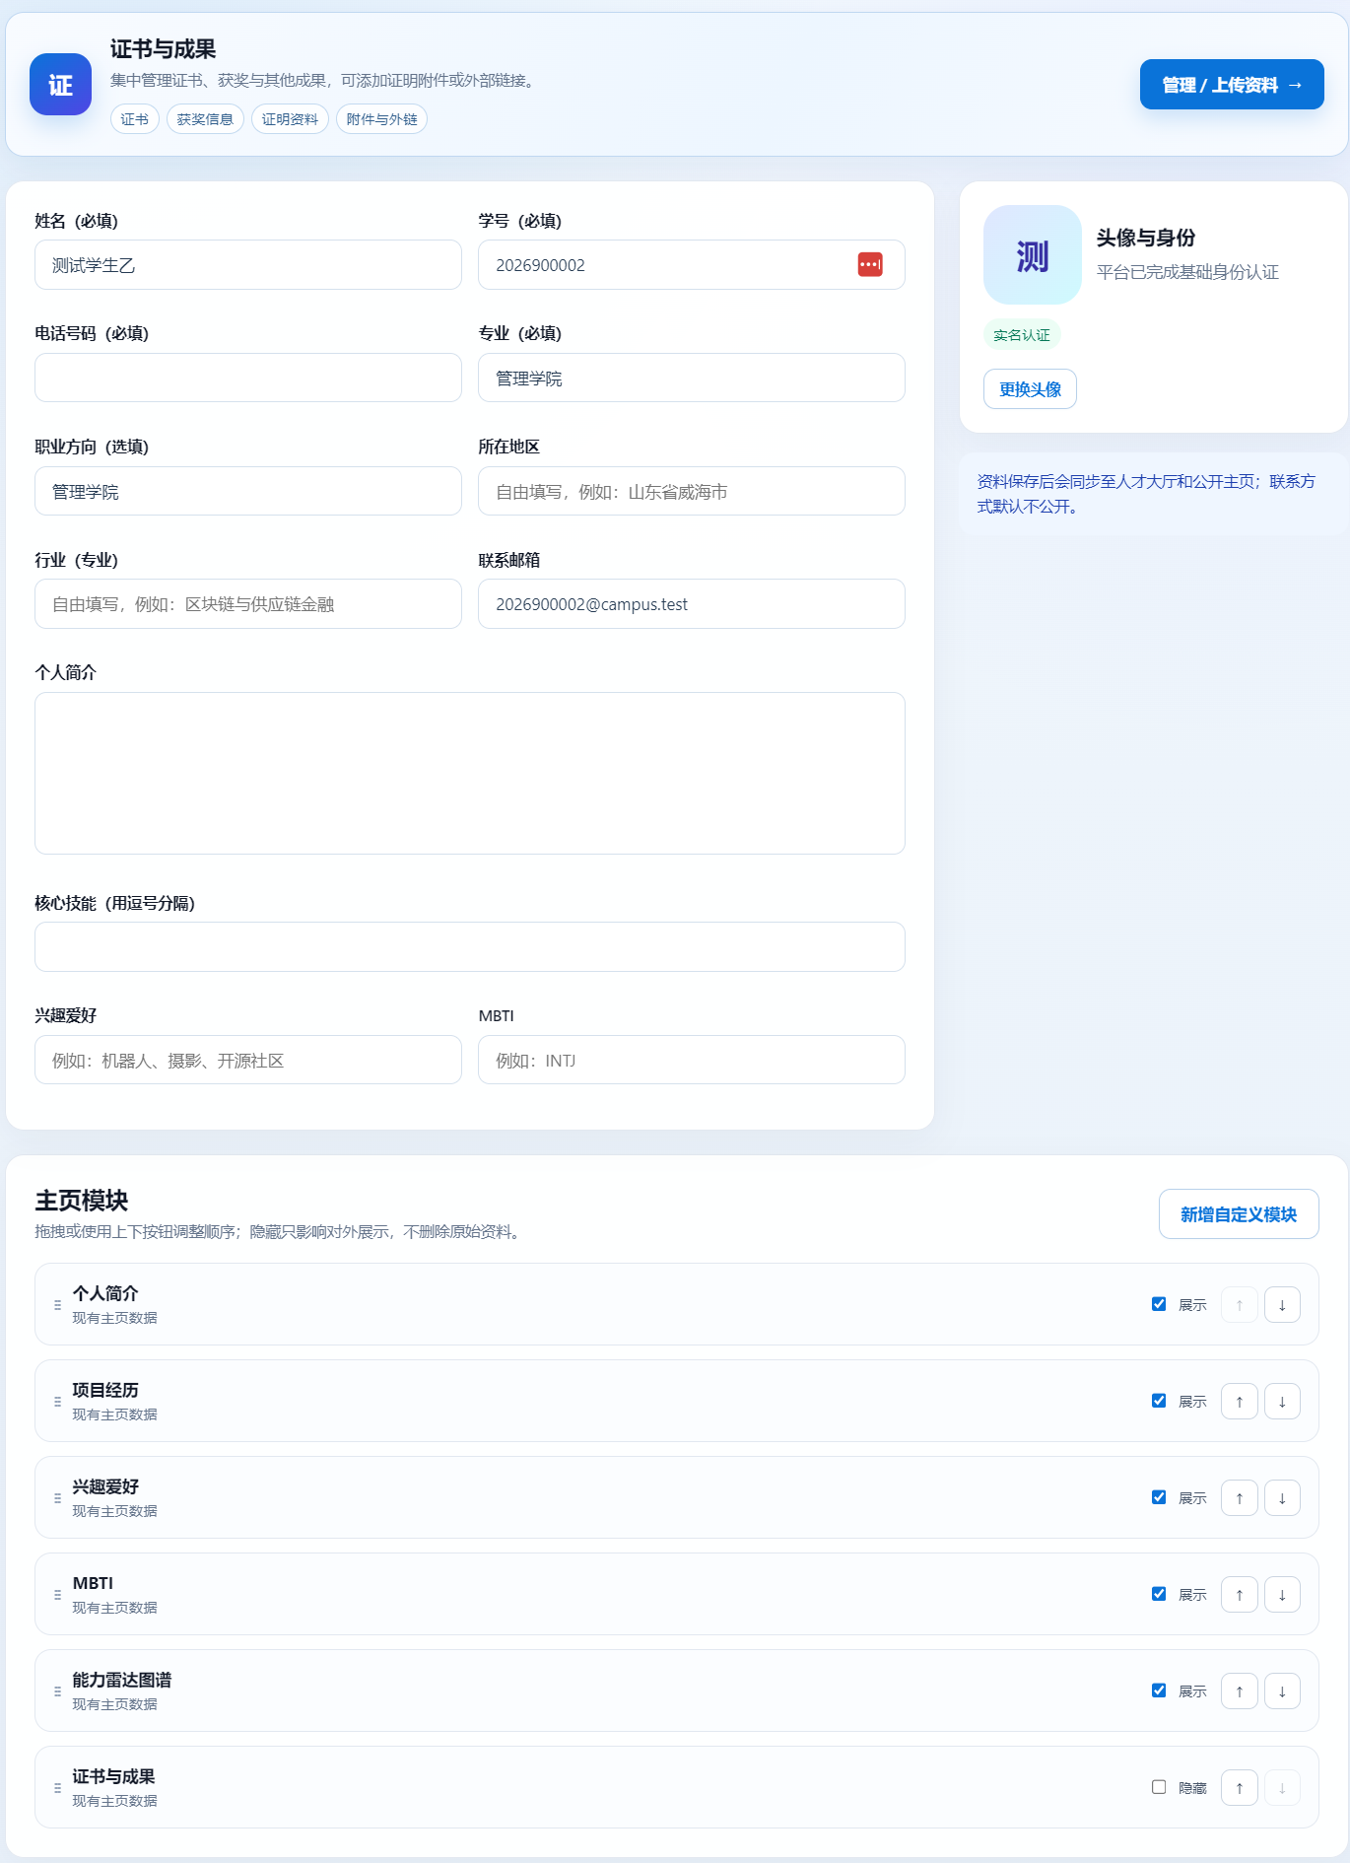
图 10 编辑主页和管理获奖与证书
提交后从“查看报名状态”核对报名记录。
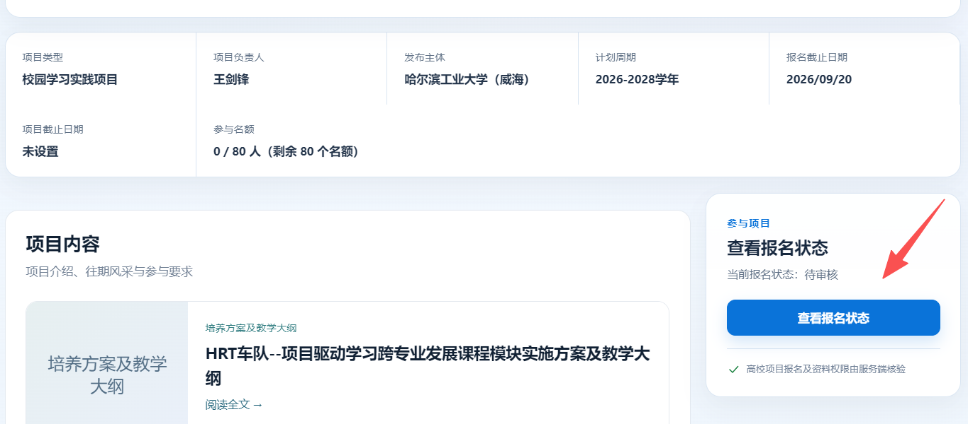
图 11 工作台中的申请状态入口
集中查询页面的标题为“申请状态”；部分页面提示文字也称其为“我的申请”。重点核对项目名称、状态和审核意见。
若页面提示提交失败，先检查申请状态和错误信息，不要把点击按钮当作报名成功。

7 撤回改报与审核结果
在申请状态页查看本人的校内PBL项目记录。
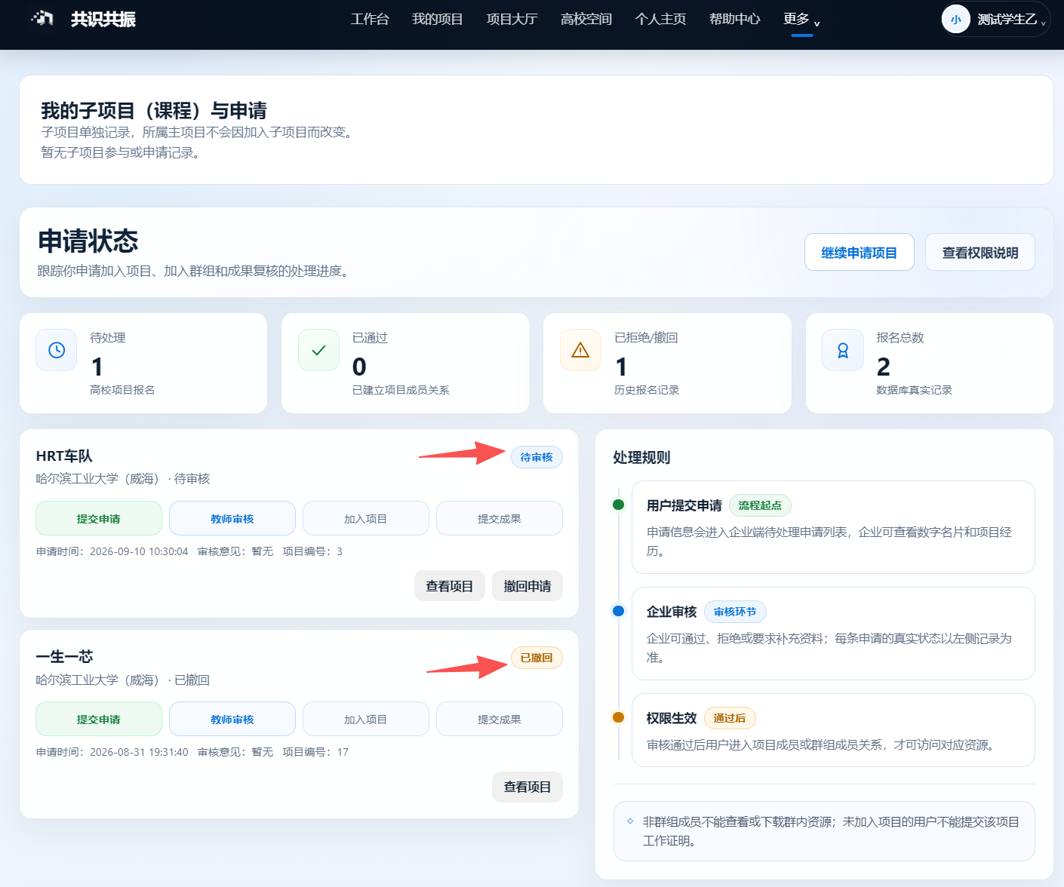
图 13 申请状态页与历史记录
待审核
可以等待老师审核；如改变选择，先通过该报名记录的撤回入口撤回，确认状态更新后，再报名其他仍在招募的项目。
未通过或已撤回
可选择其他仍在招募的项目。历史记录可能保留多条，但同一时间只能保留一个待审核或已通过的校内报名。
已通过
已通过的，不能自行撤回或改报。特殊情况请联系项目老师或学校管理员打回。

